Термоодеяло электрическое ТЭО-ГБ1, ТЭО-ГБ2 (2021-2 г.)
Код | Тип | Мощность (Вт) | Назначение | Размер  (см)
Максимальная температура нагрева (контролируется и ограничивается биметаллическим термостатом) – не более 20… 40оС. Для регулируемых - «Р» моделей см. ниже. |  |  |  |  | 1-24 шт.  розница | 25-49 шт.  опт) | от 50 шт дилер
161 | ТЭО-ГБ1-27 | 120 | Пропан – 27 л | 112х46 | 3600 | 3300 | 3000
160 | ТЭО-ГБ1-50 | 160 | Пропан – 50 л | 112х(94)103 | 5200 | 4750 | 4300
163 | ТЭО-ГБ1- 40 | 160 | Углекислота - 40/50 л | 138х88 | 5200 | 4750 | 4500
163С | ТЭО-ГБ1- 40С | 160 | Углекислота - 40/50 л | 138х88 | 6000 | 5400 | 4700
 |  |  |  |  | 1-3
164 | ТЭО-ГБ2-480 | 320 | Минигазгольдер БГЖ 480 | 125х170 | 8400 |  | 7000
166 | ТЭО-ГБ2-600С | 320 | Минигазгольдер БГЖ 600 | 56х225 | 8700 |  | 7200
169 | ТЭО-ГБ2-600В | 320 | Минигазгольдер БГЖ 600 | 56х200 | 8400 |  | 7000
170 | ТЭО-ГБ2-900В | 320 | Минигазгольдер БГЖ 900 | 98х200 | 9000 |  | 7400
С – огнеморозостойкое исполнение (брезентовый 380 г/м² верх с огнестойкой пропиткой, морозостойкий кабель питающего шнура и влагоморозостойкая вилка шнура) – больше подходит для углекислоты при проведении сварочных работ.
В – влагостойкое исполнение (верхний слой из сдвоенной курточной ткани).
Обычное исполнение одеяла трехслойное. Внутренний слой курточная ткань Оксфорд 210 г/м² плюс уложенный и обстроченный нагревательный проводо из нихрома в силиконовой изоляции. Далее теплоизоляция из объемного синтепона 300 г/м². Наружный слой - курточная ткань Оксфорд 210 г/м².
Р – с регулировкой температуры от 0 до 55 ^{о}С с шагом 1 ^{о}С и точностью поддержания 01-02 ^{о}С.
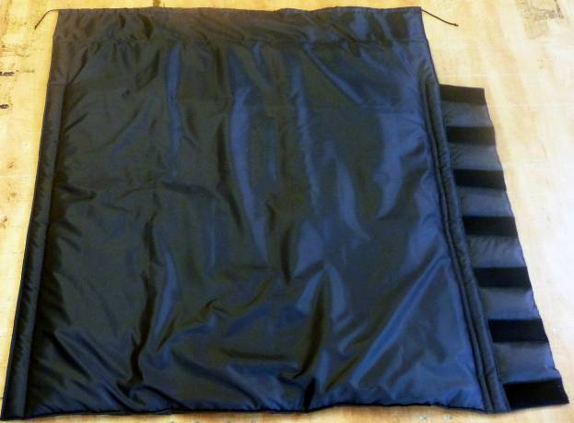 | 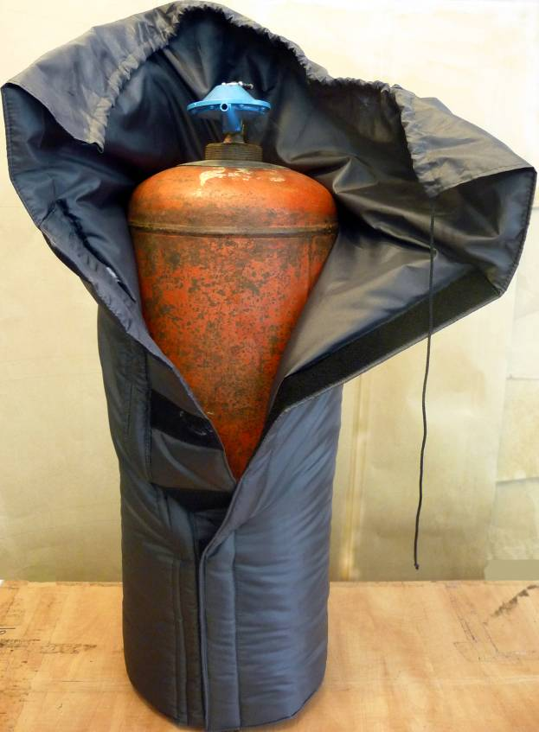 | 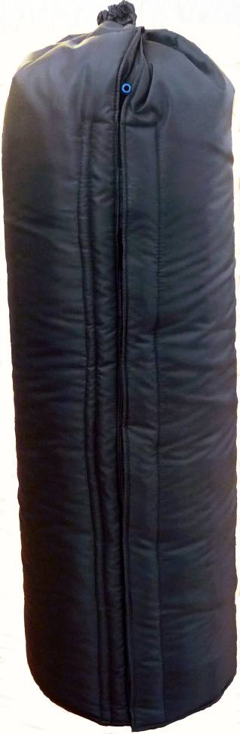 | 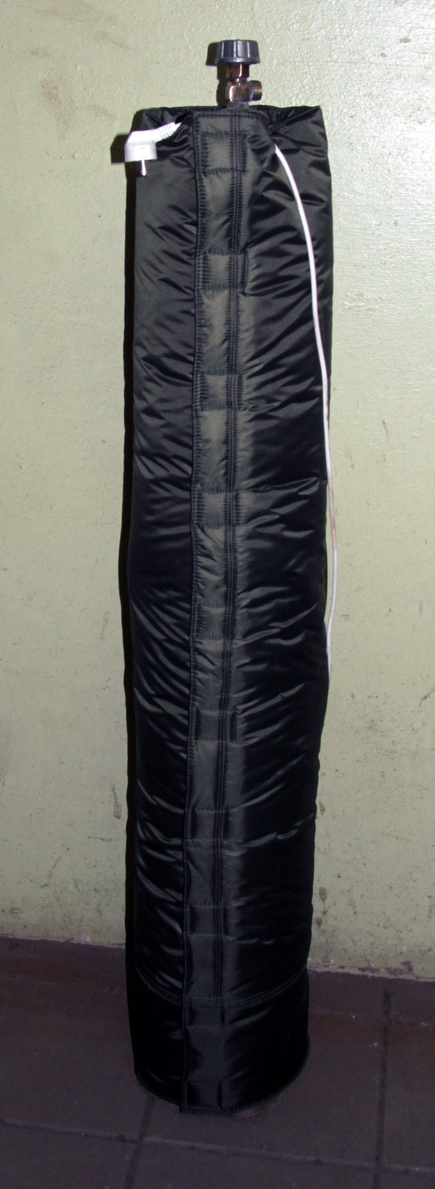 | 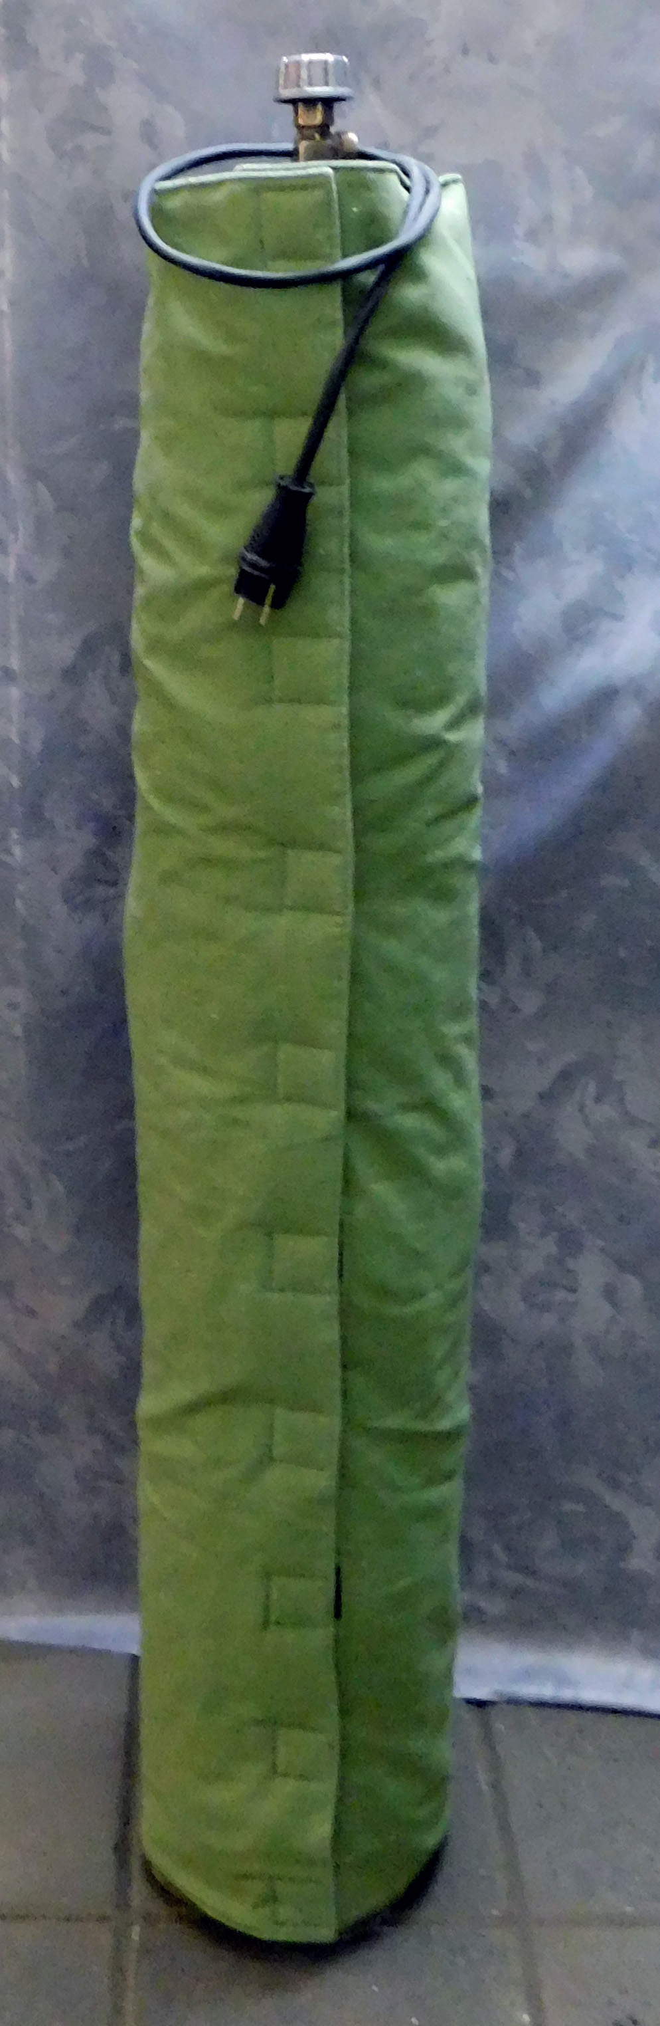 | 